取材のご案内


平成29年10月2日
株式会社ヤワタホーム
生誕１５０年を迎えた巨匠フランク・ロイド・ライトの意思を継ぐ
成田初のモデルハウスが１０月１４日にオープン！

株式会社ヤワタホーム（本社：千葉県成田市 代表取締役：八幡英毅）では、10月14日(土)に成田初となる『オーガニックハウス®』のモデルハウスをオープンします。『オーガニックハウス®』は、近代建築の三大巨匠の一人とされる米国の建築家フランク・ロイド・ライトの設計思想を正統に継承し、その理念を現代の日本に合わせ最適に具現化した理想の住まいです。ヤワタホームでは、プレミアムなデザインに加え、自然素材と独自の抗酸化技術による健康に配慮した住まいをご提案します。
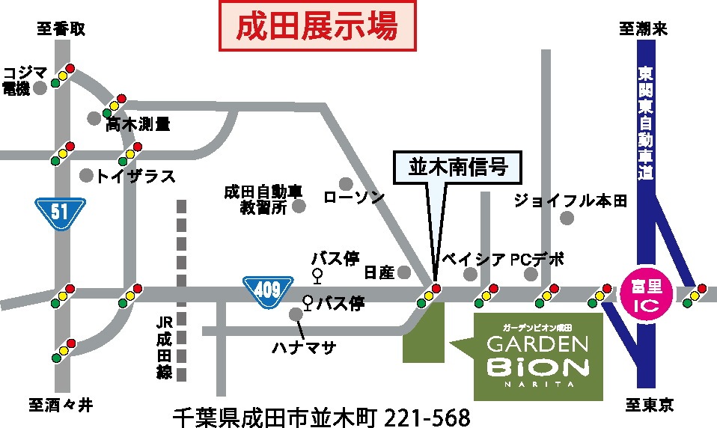
■オーガニックハウス®モデルハウス
オープニング見学会
日時：10月14日(土)～15日(日)
場所：ヤワタホーム成田展示場
(成田市並木町221-568)
世代を超えて住み継がれる普遍的なデザインが、
魅力の住まいです。

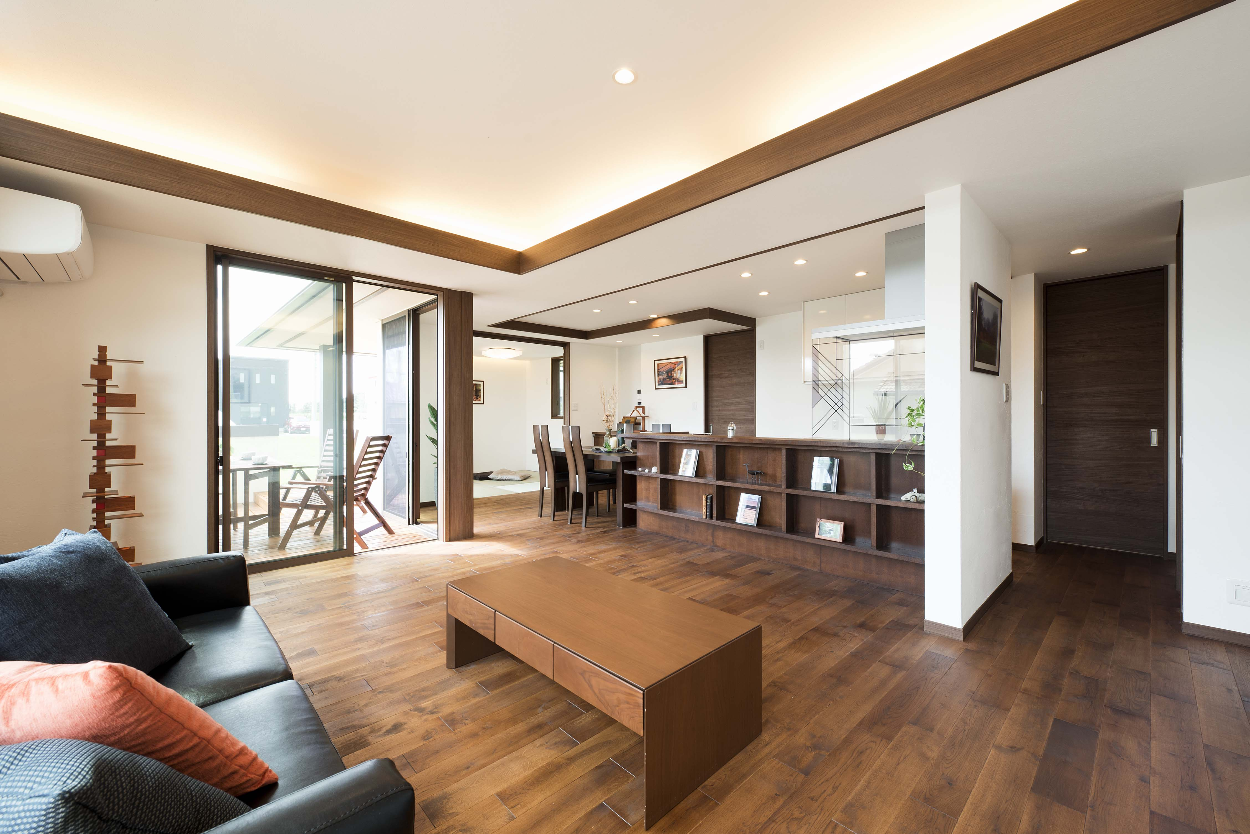
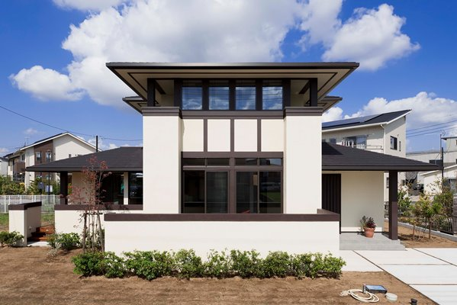

プレーリースタイ
ルというF・L・ラ
イトの代表的なデザインの外観

■近代建築の三大巨匠フランク・ロイド・ライト(1867年～1959年)
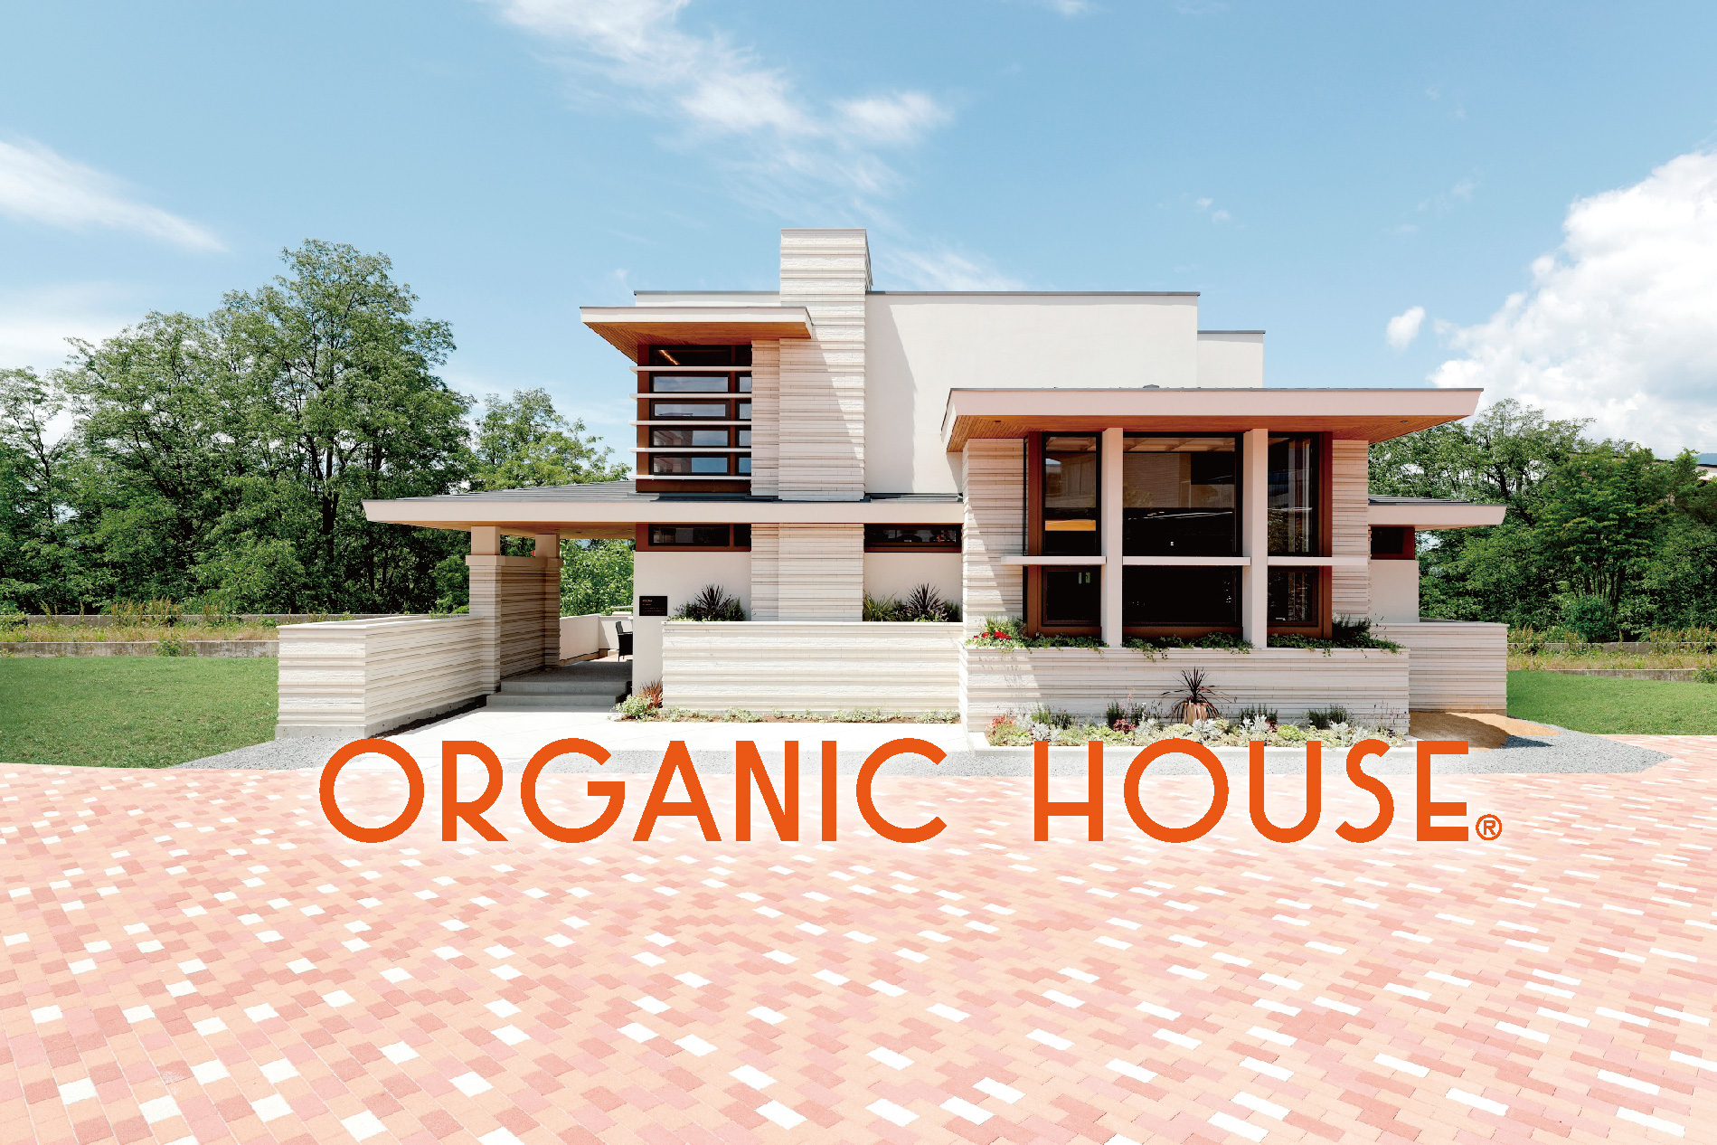
ミース、コルビュジエと並び近代建築の三大巨匠と
称される米国の建築家。生涯を通し、普遍的な価値を
持つ「有機的建築」の思想を提唱し続けました。その
建物は、築後100年以上経った現在でも住み継がれて
います。日本でも4棟の設計を手掛け、中でも帝国ホ
テル旧本館「ライト館」はあまりにも有名です。
取材をご希望される方は、FAX or電話or メールにて下記の内容をお知らせください。
お電話番号：
御社名：
御名前： | スチール ・ ムービー
取材のお申込み・本件に関するお問合せ
株式会社ヤワタホーム・本社成田展示場 担当：青木貴宏
TEL：0476-20-0070 FAX：0476-20-0077 Email：aoki@yawata-home.co.jp

